|  |  |  |
| --- | --- | --- |
| **DOCENTE** | **Consuelo Ortiz – sede D. JT.** | |
| **ESTUDIANTE** |  | |
| **CURSO** |  | **Transición -102 FECHA ENTREGA** |  |

Correo: **Codelgado@educacionbogota.edu.co**

Guía

Dimensión Cognitiva

Objetivo: Realizar ejercicios de conteo asociando número y cantidad.

1.- Encuentra los número 1 colorearlos de rojo.Los número 2 con el color amarillo.Los número 3 con el color azul.

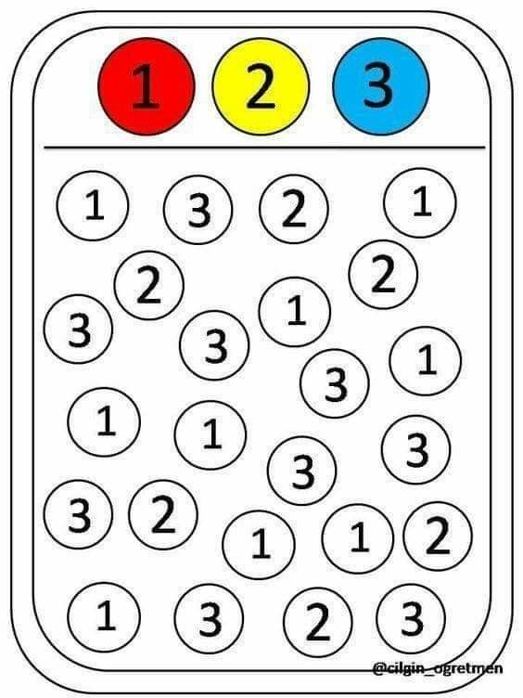

2.- Conseguir elementos reciclable como palitos, semillas, piedritas y juegar agrupando y realizando conteo.

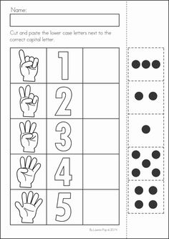

3.- El Numero 4

Observar y seguir el trazo, contar y colorea las flores.

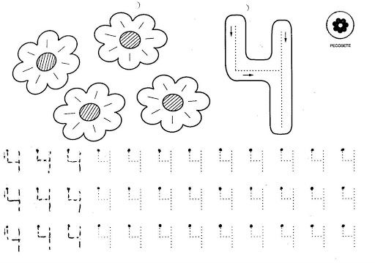

4.- Realizar una linda manilla con el número 4 , alistar una tira papel del diámetro del brazo, recortar y pegar el número , 4 globos y 4 estrellas pegarlas y disfruta la manilla.

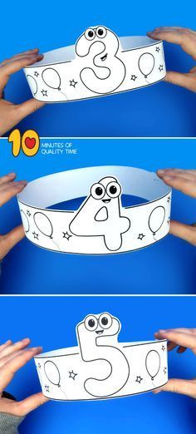

5 - El número 5.

Realizar el trazo, contar y colorea 5 caracoles.

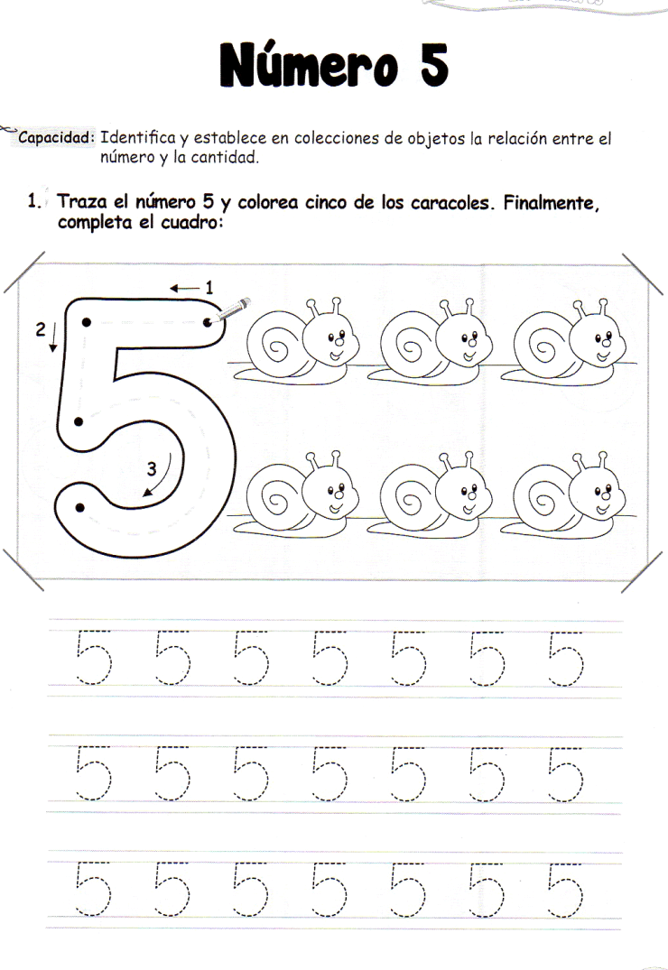

6.- Extender un gran papel en el suelo, colocar la huella de los pies, contar los dedos, identificar el pie derecho y el izquierdo.



7 .- Jugar a los bolos. Buscar botellas iguales, una pelota y lanza para derribarlas.

Jugar domino, parques, bingo.